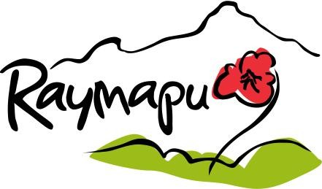
Recetario Coleccionable - Nº 6
Mousse de Miel Raymapu Separar las claras de las yemas de 3 huevos. Juntar las yemas con 350 g. de miel Raymapu en una cacerola y calentar a fuego lento en baño maría sin dejar de revolver hasta que espese. Retirar del fuego y verter en otro recipiente, cubrir con plástico de cocina y dejar enfriar. Batir las claras a punto de nieve y mezclarlas cuidadosamente con las yemas con miel Raymapu. Servir en copas individuales y dejar enfriar en el refrigerador 3-4 horas. Decorar con hojas de menta y helados afines.

Lenguado con salsa de miel a la canela
Calentar suavemente en una cacerola ½ vaso de miel Raymapu, un dedo de vino blanco, y un trocito de canela. Mientras, tostar 50 gramos de almendras picadas en un sartén sin engrasar, moviendo continuamente hasta dorar y verter a la salsa. Reducir la salsa y reservar en caliente.
Salar 4 filetes de lenguados y en un sartén verter unas gotas de aceite para cocinar los lenguados, dándoles de vez en cuando la vuelta hasta que estén en su punto.
Colocar los lenguados en los platos y acompáñalos con unas hojas de cilantro y unos tomatitos cherry cortados por la mitad. Riega los lenguados y el acompañamiento con la salsa de miel a la canela.
Fuente: http://www.directoalpaladar.com

Queque de Miel Raymapu Batir 4 huevos junto a 250 g. de chancaca derretida, 125 g. de azúcar y 450 g. de miel Raymapu previamente entibiada para lograr fluidez. Mezclar 600 g. de harina con 2 cucharaditas de bicarbonato de sodio, 1 cucharadita de clavos de olor molidos y 2 cucharaditas de canela. Vaciar revolviendo suavemente al batido junto a 1 taza de agua y 1 taza de café frio. Hornear en un molde enmantequillado, durante 45 minutos a 150 °C.

Fuente: Centro de Cocina Paula-Recopilado

